Министерство образования и науки Российской Федерации

Федеральное государственное автономное образовательное учреждение высшего профессионального образования

«Уральский федеральный университет имени первого Президента России  
Б.Н.Ельцина»

Институт математики и компьютерных наук  
Кафедра математической экономики

Разработка социальной сети с ограниченным функционалом

на базе PHP, MySQL, Apache

Курсовая работа

студента группы ПИ-301

Оберюхтина Ивана Анатольевича,

студента группы ПИ-301

Шитиковой Оксаны Андреевны

Научный руководитель:

Гальперин Александр Леонидович

Екатеринбург 2015

Оглавление

1.Введение. 3

1.1 Актуальность 3

1.2.Цели. 4

2. Теоретическая часть. 5

3. Реализация. 8

4. Результаты и выводы. 14

Приложения. 15

# 1.Введение.

## 1.1 Актуальность

**Социальная сеть** — [платформа](https://ru.wikipedia.org/wiki/%D0%9A%D0%BE%D0%BC%D0%BF%D1%8C%D1%8E%D1%82%D0%B5%D1%80%D0%BD%D0%B0%D1%8F_%D0%BF%D0%BB%D0%B0%D1%82%D1%84%D0%BE%D1%80%D0%BC%D0%B0), [онлайн-сервис](https://ru.wikipedia.org/wiki/%D0%92%D0%B5%D0%B1-%D1%81%D0%BB%D1%83%D0%B6%D0%B1%D0%B0) или [веб-сайт](https://ru.wikipedia.org/wiki/%D0%A1%D0%B0%D0%B9%D1%82), предназначенные для построения, отражения и организации [социальных взаимоотношений](https://ru.wikipedia.org/wiki/%D0%A1%D0%BE%D1%86%D0%B8%D0%B0%D0%BB%D1%8C%D0%BD%D0%B0%D1%8F_%D1%81%D0%B5%D1%82%D1%8C_(%D1%81%D0%BE%D1%86%D0%B8%D0%BE%D0%BB%D0%BE%D0%B3%D0%B8%D1%8F)), визуализацией которых являются [социальные графы](https://ru.wikipedia.org/wiki/%D0%A1%D0%BE%D1%86%D0%B8%D0%B0%D0%BB%D1%8C%D0%BD%D1%8B%D0%B9_%D0%B3%D1%80%D0%B0%D1%84).

Популярность в Интернете социальные сети начали завоёвывать в [1995 году](https://ru.wikipedia.org/wiki/1995_%D0%B3%D0%BE%D0%B4), с появлением американского портала [Classmates.com](https://ru.wikipedia.org/w/index.php?title=Classmates.com&action=edit&redlink=1). Проект оказался весьма успешным, что в следующие несколько лет спровоцировало появление не одного десятка аналогичных сервисов. Но официальным началом бума социальных сетей принято считать 2003—2004 года, когда были запущены [LinkedIn](https://ru.wikipedia.org/wiki/LinkedIn" \o "LinkedIn), [MySpace](https://ru.wikipedia.org/wiki/MySpace" \o "MySpace) и [Facebook](https://ru.wikipedia.org/wiki/Facebook" \o "Facebook).

В настоящее время ведущими социальными сетями являются:

* Вконтакте ([www.vk.com](http://www.vk.com)) - ведущая социальная сеть России;
* Facebook ([www.facebook.com](http://www.facebook.com)) - ведущая социальная сеть мире;
* Google+ ([www.plus.google.com](http://www.plus.google.com)) – глобальная от Google;
* Socl ([www.so.cl](http://www.so.cl)) – социальная сеть от Microsoft.

В настоящее время социальные сети имеют огромные популярность и потенциал, и с каждым годом их количество только увеличивается.

Можно попробовать помочь увеличению количества социальных сетей и заодно понять принцип, по которому они создаются.

## 1.2.Цели.

Создать социальную сеть с ограниченными возможностями. Реализовать функции:

* Общение в чате;
* Просмотра пользователем его ленты с записями;
* Возможность пользователю создать несколько своих лент с разной тематикой;
* Возможность добавлять записи в каждую ленту;
* Возможность просматривать ленты других пользователей;

# 2. Теоретическая часть.

Для создания нашего проекта можно воспользоваться следующими инструментами:

1. **Язык программирования PHP** ( PHP: Hypertext Preprocessor — «PHP: [препроцессор](https://ru.wikipedia.org/wiki/%D0%9F%D1%80%D0%B5%D0%BF%D1%80%D0%BE%D1%86%D0%B5%D1%81%D1%81%D0%BE%D1%80) [гипертекста](https://ru.wikipedia.org/wiki/%D0%93%D0%B8%D0%BF%D0%B5%D1%80%D1%82%D0%B5%D0%BA%D1%81%D1%82)»; первоначально Personal Home Page Tools — «Инструменты для создания персональных веб-страниц»; произносится пи-эйч-пи) -  [скриптовый язык](https://ru.wikipedia.org/wiki/%D1%81%D0%BA%D1%80%D0%B8%D0%BF%D1%82%D0%BE%D0%B2%D1%8B%D0%B9_%D1%8F%D0%B7%D1%8B%D0%BA) программирования, созданный для генерации [HTML](https://ru.wikipedia.org/wiki/HTML)-страниц на [веб-сервере](https://ru.wikipedia.org/wiki/%D0%B2%D0%B5%D0%B1-%D1%81%D0%B5%D1%80%D0%B2%D0%B5%D1%80) и работы с [базами данных](https://ru.wikipedia.org/wiki/%D0%B1%D0%B0%D0%B7%D0%B0_%D0%B4%D0%B0%D0%BD%D0%BD%D1%8B%D1%85).
2. **База данных MySQL -**  [свободная](https://ru.wikipedia.org/wiki/%D0%A1%D0%B2%D0%BE%D0%B1%D0%BE%D0%B4%D0%BD%D0%BE%D0%B5_%D0%9F%D0%9E) [реляционная система управления базами данных](https://ru.wikipedia.org/wiki/%D0%A0%D0%B5%D0%BB%D1%8F%D1%86%D0%B8%D0%BE%D0%BD%D0%BD%D0%B0%D1%8F_%D0%A1%D0%A3%D0%91%D0%94). MySQL является решением для малых и средних приложений. Входит в состав серверов [WAMP](https://ru.wikipedia.org/wiki/WAMP), [AppServ](https://ru.wikipedia.org/w/index.php?title=AppServ&action=edit&redlink=1" \o "AppServ (страница отсутствует)), [LAMP](https://ru.wikipedia.org/wiki/LAMP) и в портативные сборки серверов [Денвер](https://ru.wikipedia.org/wiki/%D0%94%D0%B5%D0%BD%D0%B2%D0%B5%D1%80_(%D0%BF%D1%80%D0%BE%D0%B3%D1%80%D0%B0%D0%BC%D0%BC%D0%B0)), [XAMPP](https://ru.wikipedia.org/wiki/XAMPP), [VertrigoServ](https://ru.wikipedia.org/w/index.php?title=VertrigoServ&action=edit&redlink=1" \o "VertrigoServ (страница отсутствует)). Обычно MySQL используется в качестве сервера, к которому обращаются локальные или удалённые клиенты, однако в дистрибутив входит библиотека внутреннего сервера, позволяющая включать MySQL в автономные программы. MySQL имеет [API](https://ru.wikipedia.org/wiki/API) для языков [Delphi](https://ru.wikipedia.org/wiki/Delphi_(%D1%8F%D0%B7%D1%8B%D0%BA_%D0%BF%D1%80%D0%BE%D0%B3%D1%80%D0%B0%D0%BC%D0%BC%D0%B8%D1%80%D0%BE%D0%B2%D0%B0%D0%BD%D0%B8%D1%8F)), [C](https://ru.wikipedia.org/wiki/%D0%A1%D0%B8_(%D1%8F%D0%B7%D1%8B%D0%BA_%D0%BF%D1%80%D0%BE%D0%B3%D1%80%D0%B0%D0%BC%D0%BC%D0%B8%D1%80%D0%BE%D0%B2%D0%B0%D0%BD%D0%B8%D1%8F)), [C++](https://ru.wikipedia.org/wiki/%D0%A1%D0%B8_%D0%BF%D0%BB%D1%8E%D1%81_%D0%BF%D0%BB%D1%8E%D1%81), [Эйфель](https://ru.wikipedia.org/wiki/%D0%AD%D0%B9%D1%84%D0%B5%D0%BB%D1%8C_(%D1%8F%D0%B7%D1%8B%D0%BA_%D0%BF%D1%80%D0%BE%D0%B3%D1%80%D0%B0%D0%BC%D0%BC%D0%B8%D1%80%D0%BE%D0%B2%D0%B0%D0%BD%D0%B8%D1%8F)), [Java](https://ru.wikipedia.org/wiki/Java), [Лисп](https://ru.wikipedia.org/wiki/%D0%9B%D0%B8%D1%81%D0%BF), [Perl](https://ru.wikipedia.org/wiki/Perl), [PHP](https://ru.wikipedia.org/wiki/PHP), [Python](https://ru.wikipedia.org/wiki/Python), [Ruby](https://ru.wikipedia.org/wiki/Ruby), [Smalltalk](https://ru.wikipedia.org/wiki/Smalltalk), [Компонентный Паскаль](https://ru.wikipedia.org/wiki/%D0%9A%D0%BE%D0%BC%D0%BF%D0%BE%D0%BD%D0%B5%D0%BD%D1%82%D0%BD%D1%8B%D0%B9_%D0%9F%D0%B0%D1%81%D0%BA%D0%B0%D0%BB%D1%8C) и [Tcl](https://ru.wikipedia.org/wiki/Tcl" \o "Tcl), библиотеки для языков платформы [.NET](https://ru.wikipedia.org/wiki/.NET_Framework), а также обеспечивает поддержку для [ODBC](https://ru.wikipedia.org/wiki/ODBC) посредством ODBC-драйвера [MyODBC](https://ru.wikipedia.org/wiki/MyODBC" \o "MyODBC).
3. **HTTP-сервер Apache** (назван именем группы племён североамериканских индейцев [апачей](https://ru.wikipedia.org/wiki/%D0%90%D0%BF%D0%B0%D1%87%D0%B8" \o "Апачи); кроме того, является сокращением от [англ.](https://ru.wikipedia.org/wiki/%D0%90%D0%BD%D0%B3%D0%BB%D0%B8%D0%B9%D1%81%D0%BA%D0%B8%D0%B9_%D1%8F%D0%B7%D1%8B%D0%BA) *a patchy server*; среди русскоязычных пользователей общепринято искажённое *апа́ч*) —[свободный](https://ru.wikipedia.org/wiki/%D0%A1%D0%B2%D0%BE%D0%B1%D0%BE%D0%B4%D0%BD%D0%BE%D0%B5_%D0%BF%D1%80%D0%BE%D0%B3%D1%80%D0%B0%D0%BC%D0%BC%D0%BD%D0%BE%D0%B5_%D0%BE%D0%B1%D0%B5%D1%81%D0%BF%D0%B5%D1%87%D0%B5%D0%BD%D0%B8%D0%B5) [веб-сервер](https://ru.wikipedia.org/wiki/%D0%92%D0%B5%D0%B1-%D1%81%D0%B5%D1%80%D0%B2%D0%B5%D1%80). Основными достоинствами Apache считаются надёжность и гибкость конфигурации. Он позволяет подключать внешние модули для предоставления данных, использовать [СУБД](https://ru.wikipedia.org/wiki/%D0%A1%D0%A3%D0%91%D0%94) для [аутентификации](https://ru.wikipedia.org/wiki/%D0%90%D1%83%D1%82%D0%B5%D0%BD%D1%82%D0%B8%D1%84%D0%B8%D0%BA%D0%B0%D1%86%D0%B8%D1%8F) пользователей, модифицировать сообщения об ошибках и т. д. Apache HTTP Server поддерживает [модульность](https://ru.wikipedia.org/wiki/%D0%9C%D0%BE%D0%B4%D1%83%D0%BB%D1%8C%D0%BD%D0%BE%D1%81%D1%82%D1%8C). Существует более 500 модулей[[5]](https://ru.wikipedia.org/wiki/Apache#cite_note-5), выполняющих различные функции. Часть из них разрабатывается командой [Apache Software Foundation](https://ru.wikipedia.org/wiki/Apache_Software_Foundation" \o "Apache Software Foundation), но основное количество — отдельными [open source](https://ru.wikipedia.org/wiki/Open_source" \o "Open source)-разработчиками.

Модули могут быть как включены в состав сервера в момент [компиляции](https://ru.wikipedia.org/wiki/%D0%9A%D0%BE%D0%BC%D0%BF%D0%B8%D0%BB%D1%8F%D1%86%D0%B8%D1%8F), так и загружены динамически, через директивы конфигурационного файла.

В модулях реализуются такие вещи, как:

* Поддержка [языков программирования](https://ru.wikipedia.org/wiki/%D0%AF%D0%B7%D1%8B%D0%BA_%D0%BF%D1%80%D0%BE%D0%B3%D1%80%D0%B0%D0%BC%D0%BC%D0%B8%D1%80%D0%BE%D0%B2%D0%B0%D0%BD%D0%B8%D1%8F).
* Добавление функций.
* Исправление ошибок или модификация основных функций.
* Усиление [безопасности](https://ru.wikipedia.org/wiki/%D0%98%D0%BD%D1%84%D0%BE%D1%80%D0%BC%D0%B0%D1%86%D0%B8%D0%BE%D0%BD%D0%BD%D0%B0%D1%8F_%D0%B1%D0%B5%D0%B7%D0%BE%D0%BF%D0%B0%D1%81%D0%BD%D0%BE%D1%81%D1%82%D1%8C).

1. **Хостинг Hostinger**  ([англ.](https://ru.wikipedia.org/wiki/%D0%90%D0%BD%D0%B3%D0%BB%D0%B8%D0%B9%D1%81%D0%BA%D0%B8%D0%B9_%D1%8F%D0%B7%D1%8B%D0%BA) *hosting*) — [услуга](https://ru.wikipedia.org/wiki/%D0%A3%D1%81%D0%BB%D1%83%D0%B3%D0%B0) по предоставлению [вычислительных мощностей](https://ru.wikipedia.org/wiki/%D0%92%D1%8B%D1%87%D0%B8%D1%81%D0%BB%D0%B8%D1%82%D0%B5%D0%BB%D1%8C%D0%BD%D0%B0%D1%8F_%D0%BC%D0%BE%D1%89%D0%BD%D0%BE%D1%81%D1%82%D1%8C_%D0%BA%D0%BE%D0%BC%D0%BF%D1%8C%D1%8E%D1%82%D0%B5%D1%80%D0%B0) для размещения [информации](https://ru.wikipedia.org/wiki/%D0%98%D0%BD%D1%84%D0%BE%D1%80%D0%BC%D0%B0%D1%86%D0%B8%D1%8F) на [сервере](https://ru.wikipedia.org/wiki/%D0%A1%D0%B5%D1%80%D0%B2%D0%B5%D1%80_(%D0%B0%D0%BF%D0%BF%D0%B0%D1%80%D0%B0%D1%82%D0%BD%D0%BE%D0%B5_%D0%BE%D0%B1%D0%B5%D1%81%D0%BF%D0%B5%D1%87%D0%B5%D0%BD%D0%B8%D0%B5)), постоянно находящемся в сети (обычно [Интернет](https://ru.wikipedia.org/wiki/%D0%98%D0%BD%D1%82%D0%B5%D1%80%D0%BD%D0%B5%D1%82)). Хостинг как услугу сравнивают, описывают и оценивают по количественным ограничениям:

* размер [дискового пространства](https://ru.wikipedia.org/wiki/%D0%94%D0%B8%D1%81%D0%BA%D0%BE%D0%B2%D0%BE%D0%B4) под файлы пользователя
* количество месячного [трафика](https://ru.wikipedia.org/wiki/%D0%A1%D0%B5%D1%82%D0%B5%D0%B2%D0%BE%D0%B9_%D1%82%D1%80%D0%B0%D1%84%D0%B8%D0%BA)
* количество [сайтов](https://ru.wikipedia.org/wiki/%D0%A1%D0%B0%D0%B9%D1%82), которые можно разместить в рамках одной учетной записи
* количество [FTP](https://ru.wikipedia.org/wiki/FTP) пользователей
* количество [E-mail](https://ru.wikipedia.org/wiki/%D0%AD%D0%BB%D0%B5%D0%BA%D1%82%D1%80%D0%BE%D0%BD%D0%BD%D0%B0%D1%8F_%D0%BF%D0%BE%D1%87%D1%82%D0%B0) ящиков и объём дискового пространства, предназначенного для почты
* количество [баз данных](https://ru.wikipedia.org/wiki/%D0%91%D0%B0%D0%B7%D0%B0_%D0%B4%D0%B0%D0%BD%D0%BD%D1%8B%D1%85) и размер дискового пространства под базы данных
* количество одновременных процессов на пользователя
* количество [ОЗУ](https://ru.wikipedia.org/wiki/%D0%9E%D0%BF%D0%B5%D1%80%D0%B0%D1%82%D0%B8%D0%B2%D0%BD%D0%B0%D1%8F_%D0%BF%D0%B0%D0%BC%D1%8F%D1%82%D1%8C), и максимальное время исполнения, выделяемое каждому процессу пользователя

качественным ограничениям:

* свободные ресурсы [CPU](https://ru.wikipedia.org/wiki/%D0%9F%D1%80%D0%BE%D1%86%D0%B5%D1%81%D1%81%D0%BE%D1%80), [оперативной памяти](https://ru.wikipedia.org/wiki/%D0%9E%D0%BF%D0%B5%D1%80%D0%B0%D1%82%D0%B8%D0%B2%D0%BD%D0%B0%D1%8F_%D0%BF%D0%B0%D0%BC%D1%8F%D1%82%D1%8C), которые влияют на быстродействие сервера
* пропускная способность каналов, которая влияет на загрузку информации.
* удаленность оборудования хостера от целевой аудитории сайта, которая влияет на загрузку информации.

Hostinger был выбран потому, что имеет:

* Удобную панель управления;
* Качественную техническую поддержку;
* Возможность работать с PHP и MySQL под управлением Apache;
* Бесплатный тариф имеет 2 Gb на диске, 100 Gb трафика и отсутствие рекламы и баннеров;
* Имеет мощные сервера.

1. **JavaScript -**  [прототипно-ориентированный](https://ru.wikipedia.org/wiki/%D0%9F%D1%80%D0%BE%D1%82%D0%BE%D1%82%D0%B8%D0%BF%D0%BD%D0%BE-%D0%BE%D1%80%D0%B8%D0%B5%D0%BD%D1%82%D0%B8%D1%80%D0%BE%D0%B2%D0%B0%D0%BD%D0%BD%D0%BE%D0%B5_%D0%BF%D1%80%D0%BE%D0%B3%D1%80%D0%B0%D0%BC%D0%BC%D0%B8%D1%80%D0%BE%D0%B2%D0%B0%D0%BD%D0%B8%D0%B5" \o "Прототипно-ориентированное программирование) [сценарный](https://ru.wikipedia.org/wiki/%D0%A1%D1%86%D0%B5%D0%BD%D0%B0%D1%80%D0%BD%D1%8B%D0%B9_%D1%8F%D0%B7%D1%8B%D0%BA) [язык программирования](https://ru.wikipedia.org/wiki/%D0%AF%D0%B7%D1%8B%D0%BA_%D0%BF%D1%80%D0%BE%D0%B3%D1%80%D0%B0%D0%BC%D0%BC%D0%B8%D1%80%D0%BE%D0%B2%D0%B0%D0%BD%D0%B8%D1%8F). JavaScript используется в клиентской части веб-приложений: клиент-серверных программ, в котором клиентом является браузер, а сервером — веб-сервер, имеющих распределённую между сервером и клиентом логику. Обмен информацией в веб-приложениях происходит по сети. Одним из преимуществ такого подхода является тот факт, что клиенты не зависят от конкретной операционной системы пользователя, поэтому веб-приложения являются кроссплатформенными сервисами.
2. **Ajax (***Asynchronous Javascript and XML* — «асинхронный [JavaScript](https://ru.wikipedia.org/wiki/JavaScript" \o "JavaScript) и [XML](https://ru.wikipedia.org/wiki/XML)») — подход к построению интерактивных [пользовательских интерфейсов](https://ru.wikipedia.org/wiki/%D0%9F%D0%BE%D0%BB%D1%8C%D0%B7%D0%BE%D0%B2%D0%B0%D1%82%D0%B5%D0%BB%D1%8C%D1%81%D0%BA%D0%B8%D0%B9_%D0%B8%D0%BD%D1%82%D0%B5%D1%80%D1%84%D0%B5%D0%B9%D1%81) [веб-приложений](https://ru.wikipedia.org/wiki/%D0%92%D0%B5%D0%B1-%D0%BF%D1%80%D0%B8%D0%BB%D0%BE%D0%B6%D0%B5%D0%BD%D0%B8%D0%B5), заключающийся в «фоновом» [обмене данными](https://ru.wikipedia.org/wiki/%D0%9E%D0%B1%D0%BC%D0%B5%D0%BD_%D0%B4%D0%B0%D0%BD%D0%BD%D1%8B%D0%BC%D0%B8) [браузера](https://ru.wikipedia.org/wiki/%D0%92%D0%B5%D0%B1-%D0%B1%D1%80%D0%B0%D1%83%D0%B7%D0%B5%D1%80) с [веб-сервером](https://ru.wikipedia.org/wiki/%D0%92%D0%B5%D0%B1-%D1%81%D0%B5%D1%80%D0%B2%D0%B5%D1%80). В результате, при обновлении данных [веб-страница](https://ru.wikipedia.org/wiki/%D0%92%D0%B5%D0%B1-%D1%81%D1%82%D1%80%D0%B0%D0%BD%D0%B8%D1%86%D0%B0) не перезагружается полностью, и веб-приложения становятся быстрее и удобнее.

# 3. Реализация.

3.1. Сначала создадим схему базы данных. Рассчитаем необходимое количество таблиц. Описание таблиц базы данных на рисунке 1, создание таблиц в базе данных на листинге 1 .

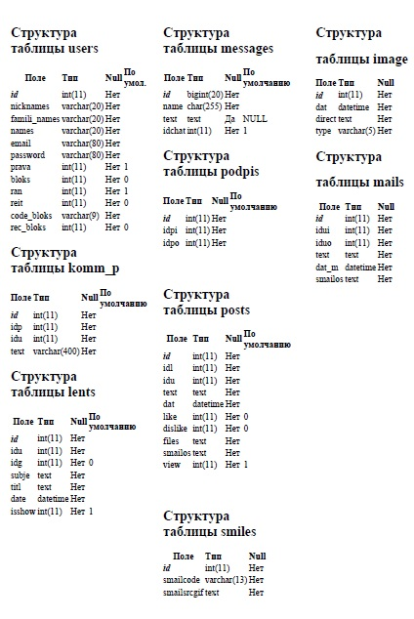

*Рисунок 1.*

3.2. Далее создается шаблонизатор index.php. (Рисунок 2, листинг 2).

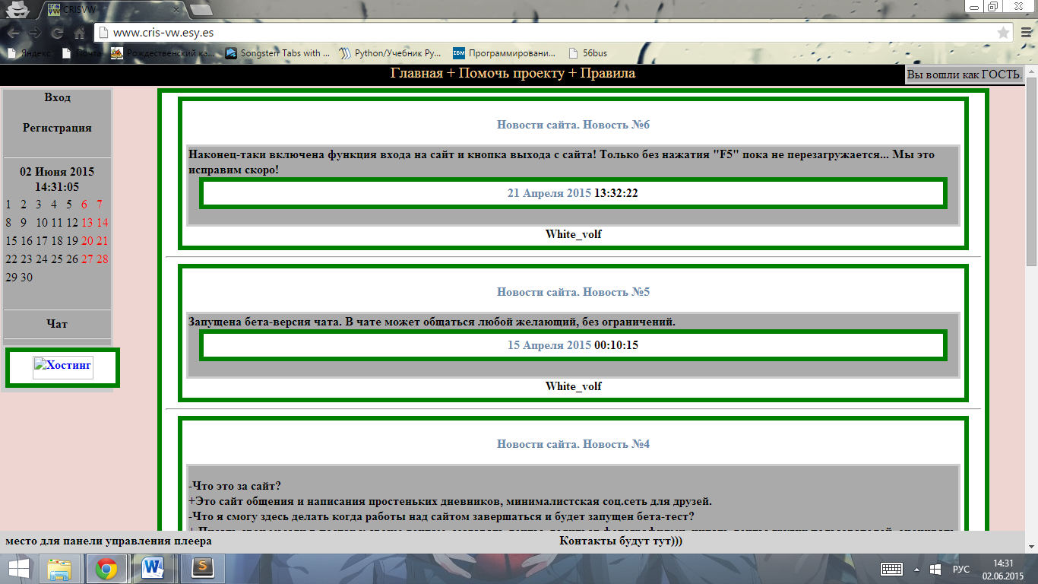

*Рисунок 2.*

Шаблонизатор - главный модуль всего сайта, необходимый для корректного отображения всех других модулей. Представляет из себя набор таблиц с вложенными блоками <div>. Неотъемлемой частью шаблонизатора являются файлы mpi.php (листинг 3), menu.php (листинг 4).

mpi.php отвечает за отображение часов и календаря, расположенных в левой части страницы под меню.

menu.php отвечает за отображение верхнего (статического) и левого (динамического) меню. Динамическое меню изменяется после авторизации пользователя.

3.3. На следующем шаге создаем модуль регистрации (рисунок 3).

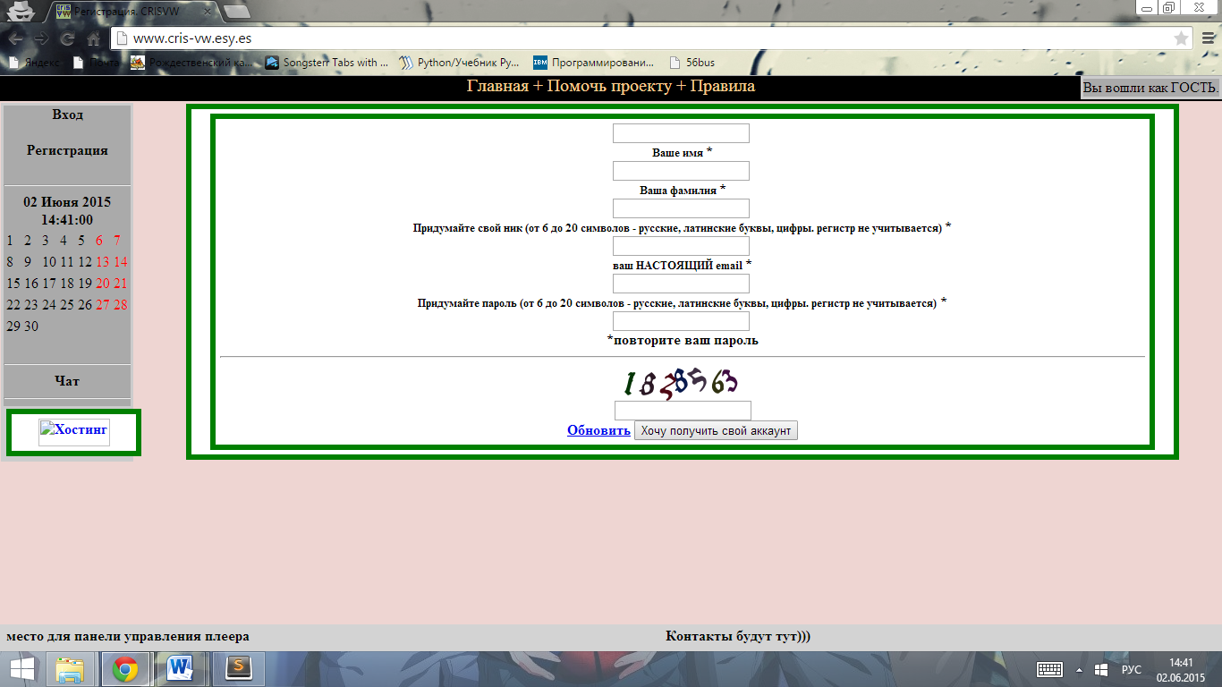

*Рисунок 3.*

Для регистрации были реализованы форма в файле reg.php, обработчик формы в файле form_registr.php (листинг 5) и генератор капчи в файле captcha.php (листинг 6). Для отправки писем используется файл mail.php.

3.4. Далее реализуем модуль авторизации (рисунок 4).

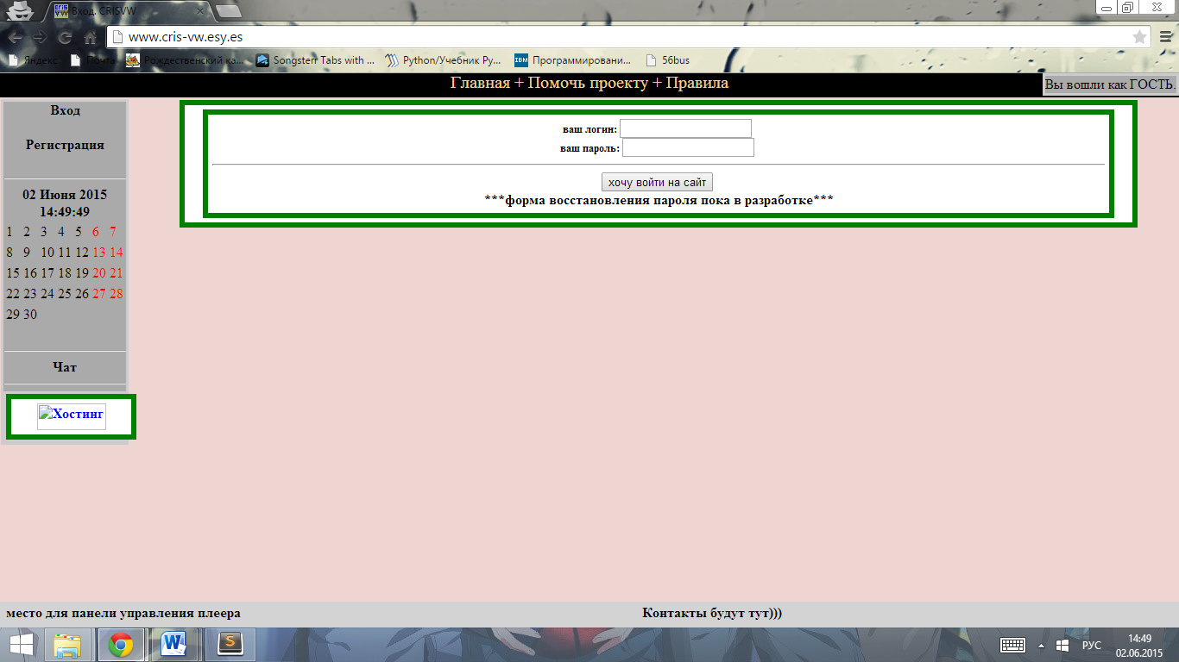

*Рисунок 4.*

Для данного модуля были написаны 2 скрипта - auth.php и auth_form.php.

3.5. После того, как пользователь может регистрироваться и авторизовываться, он видит свою ленту с новостями. Для отображения ленты был реализован модуль отображения новостей сайта, который является подфункцией lentsout.php (листинг 7). Но т.к. по умолчанию шаблонизатор отображает модуль новостей сайта, мы видим то же, что и на рисунке 2.

3.6. Следующим шагом был реализован чат для общения между авторизованными пользователями и гостями сайта (рисунок 5). Для этого были созданы 3 файла: chat_sey.php, chatind.php (листинг 8) и chatout.php (листинг 9).

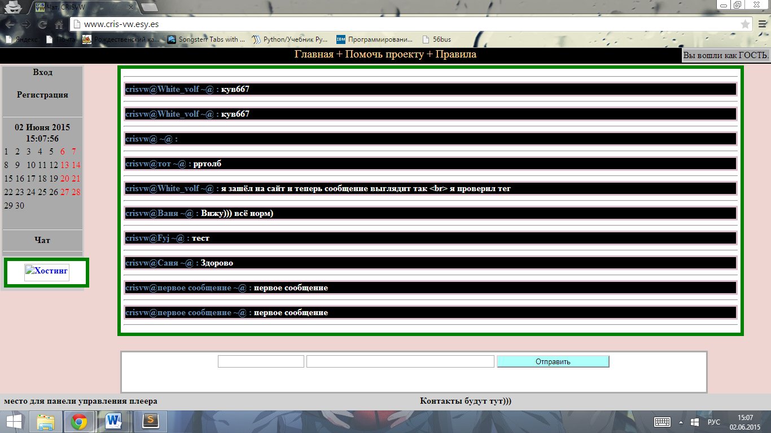

*Рисунок 5.*

3.7. После чата было реализовано создание пользовательских лент (рисунок 6).

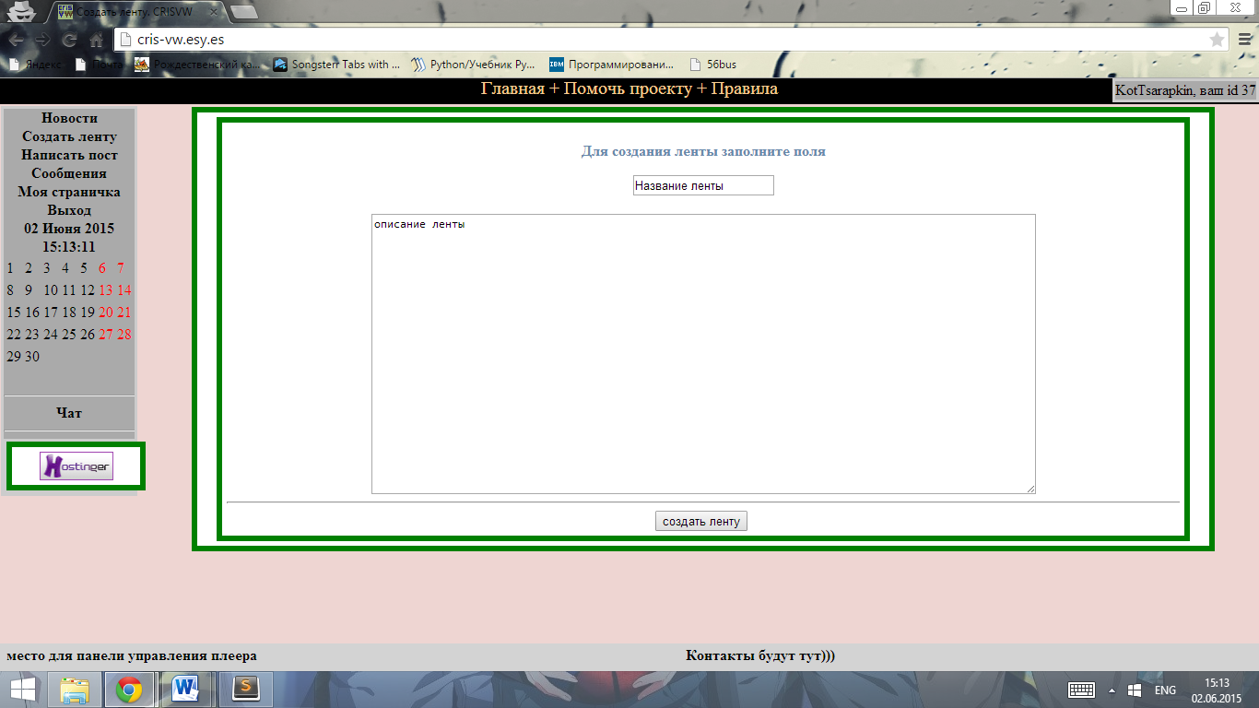

*Рисунок 6.*

Для этого были написаны файлы lents_form.php (листинг 10) и alents.php (листинг 11).

3.8. После того, как пользователь создает ленту, система перенаправляет пользователя на создание записи в ленте (рисунок 7).

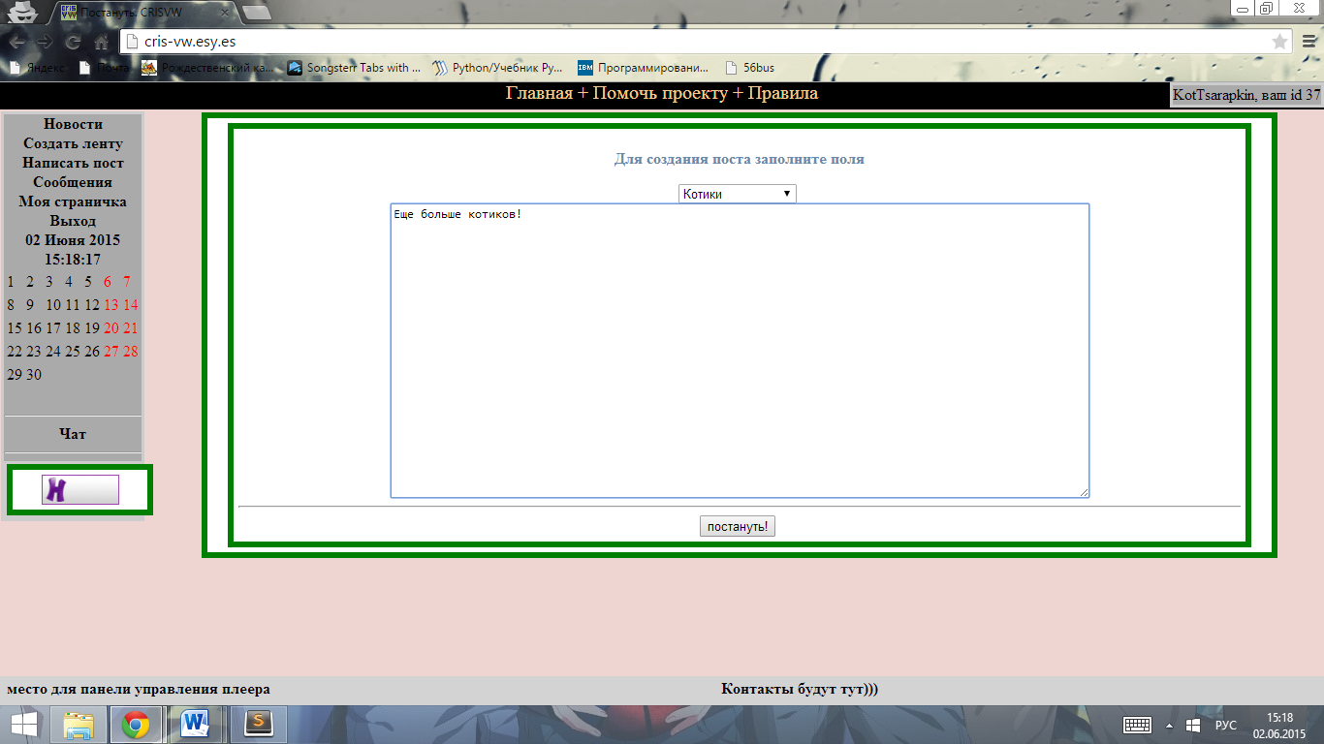

*Рисунок 7.*

Для этого используются файлы posts_form.php (листинг 12), aposts.php (листинг 13).

3.9. Когда запись была добавлена, она отображается в ленте, и система перенаправляет на просмотр записей (рисунок 8).

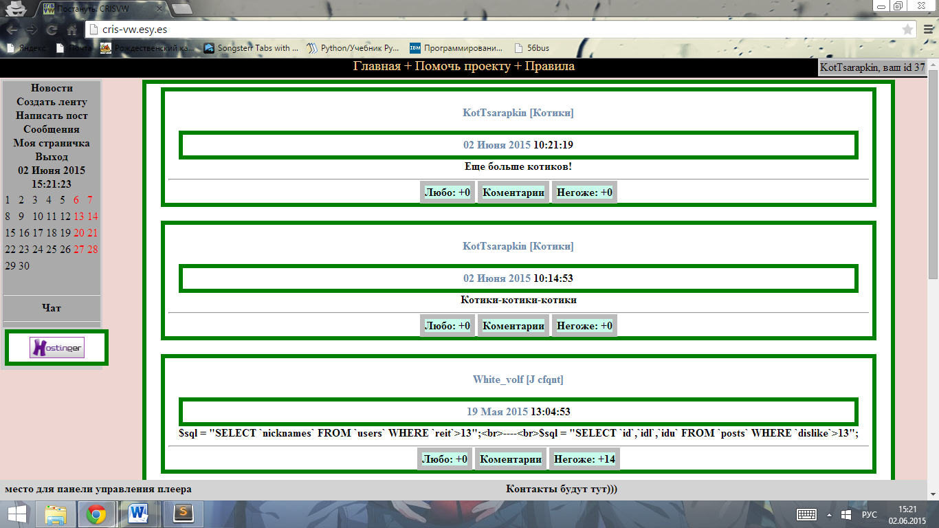

*Рисунок 8.*

Этот модуль реализован таким же образом, как и модуль новостей сайта.

# 4. Результаты и выводы.

Таким образом, был реализован простой интерфейс взаимодействия пользователя с социальной сетью.

Для этого были написаны следующие модули:

1. Шаблонизатор;
2. Регистрация;
3. Авторизация;
4. Общение между зарегистрированными пользователями и гостями сайта;
5. Добавление пользовательских записей;
6. Отображение новостной ленты пользователя.

В дальнейшей разработке планируются следующие нововведения:

1. Возможность добавлять комментарии к своим записям и записям других пользователей;
2. Возможность отмечать понравившиеся и не понравившиеся записи;
3. Использование смайликов при написании комментариев и общении в чате;
4. Панель администратора с функциями:
   1. Очистка чата;
   2. Блокировка пользователя;
   3. Блокировка записи пользователя;
   4. Добавление новых элементов взаимодействия пользователей между собой.
5. Мультимедийный модуль с возможностью обмениваться изображениями, видео, музыкой и документами;
6. Просмотр файлов в формате .pdf;
7. Отображение пользовательских страниц;
8. Создание сообществ.

# Приложения.

*Листинг 1.*

CREATE TABLE IF NOT EXISTS `image` (

`id` int(11) NOT NULL AUTO_INCREMENT,

`dat` datetime NOT NULL,

`direct` text COLLATE utf8_unicode_ci NOT NULL,

`type` varchar(5) COLLATE utf8_unicode_ci NOT NULL,

PRIMARY KEY (`id`)

) ENGINE=MyISAM DEFAULT CHARSET=utf8 COLLATE=utf8_unicode_ci AUTO_INCREMENT=1 ;

----

CREATE TABLE IF NOT EXISTS `komm_p` (

`id` int(11) NOT NULL AUTO_INCREMENT,

`idp` int(11) NOT NULL,

`idu` int(11) NOT NULL,

`text` varchar(400) COLLATE utf8_unicode_ci NOT NULL,

PRIMARY KEY (`id`)

) ENGINE=MyISAM DEFAULT CHARSET=utf8 COLLATE=utf8_unicode_ci AUTO_INCREMENT=1 ;

----

CREATE TABLE IF NOT EXISTS `lents` (

`id` int(11) NOT NULL AUTO_INCREMENT,

`idu` int(11) NOT NULL,

`idg` int(11) NOT NULL DEFAULT '0',

`subje` text COLLATE utf8_unicode_ci NOT NULL,

`titl` text COLLATE utf8_unicode_ci NOT NULL,

`date` datetime NOT NULL,

`isshow` int(11) NOT NULL DEFAULT '1',

PRIMARY KEY (`id`)

) ENGINE=MyISAM DEFAULT CHARSET=utf8 COLLATE=utf8_unicode_ci AUTO_INCREMENT=39 ;

----

CREATE TABLE IF NOT EXISTS `mails` (

`id` int(11) NOT NULL AUTO_INCREMENT,

`idui` int(11) NOT NULL,

`iduo` int(11) NOT NULL,

`text` text COLLATE utf8_unicode_ci NOT NULL,

`dat_m` datetime NOT NULL,

`smailos` text COLLATE utf8_unicode_ci NOT NULL,

PRIMARY KEY (`id`)

) ENGINE=MyISAM DEFAULT CHARSET=utf8 COLLATE=utf8_unicode_ci AUTO_INCREMENT=1 ;

----

CREATE TABLE IF NOT EXISTS `messages` (

`id` bigint(20) NOT NULL AUTO_INCREMENT,

`name` char(255) CHARACTER SET utf8 NOT NULL,

`text` text CHARACTER SET utf8,

`idchat` int(11) NOT NULL DEFAULT '1',

PRIMARY KEY (`id`)

) ENGINE=MyISAM DEFAULT CHARSET=utf8 COLLATE=utf8_unicode_ci AUTO_INCREMENT=11 ;

----

CREATE TABLE IF NOT EXISTS `podpis` (

`id` int(11) NOT NULL AUTO_INCREMENT,

`idpi` int(11) NOT NULL,

`idpo` int(11) NOT NULL,

PRIMARY KEY (`id`)

) ENGINE=MyISAM DEFAULT CHARSET=utf8 COLLATE=utf8_unicode_ci AUTO_INCREMENT=1 ;

----

CREATE TABLE IF NOT EXISTS `posts` (

`id` int(11) NOT NULL AUTO_INCREMENT,

`idl` int(11) NOT NULL,

`idu` int(11) NOT NULL,

`text` text COLLATE utf8_unicode_ci NOT NULL,

`dat` datetime NOT NULL,

`like` int(11) NOT NULL DEFAULT '0',

`dislike` int(11) NOT NULL DEFAULT '0',

`files` text COLLATE utf8_unicode_ci NOT NULL COMMENT 'файлы есть?',

`smailos` text COLLATE utf8_unicode_ci NOT NULL,

`view` int(11) NOT NULL DEFAULT '1',

PRIMARY KEY (`id`)

) ENGINE=MyISAM DEFAULT CHARSET=utf8 COLLATE=utf8_unicode_ci AUTO_INCREMENT=16 ;

----

CREATE TABLE IF NOT EXISTS `smiles` (

`id` int(11) NOT NULL AUTO_INCREMENT,

`smailcode` varchar(13) COLLATE utf8_unicode_ci NOT NULL,

`smailsrcgif` text COLLATE utf8_unicode_ci NOT NULL,

PRIMARY KEY (`id`)

) ENGINE=MyISAM DEFAULT CHARSET=utf8 COLLATE=utf8_unicode_ci AUTO_INCREMENT=1 ;

----

CREATE TABLE IF NOT EXISTS `users` (

`id` int(11) NOT NULL AUTO_INCREMENT,

`nicknames` varchar(20) COLLATE utf8_unicode_ci NOT NULL,

`famili_names` varchar(20) COLLATE utf8_unicode_ci NOT NULL,

`names` varchar(20) COLLATE utf8_unicode_ci NOT NULL,

`email` varchar(80) COLLATE utf8_unicode_ci NOT NULL,

`password` varchar(80) COLLATE utf8_unicode_ci NOT NULL,

`prava` int(11) NOT NULL DEFAULT '1',

`bloks` int(11) NOT NULL DEFAULT '0',

`ran` int(11) NOT NULL DEFAULT '1',

`reit` int(11) NOT NULL DEFAULT '0',

`code_bloks` varchar(9) COLLATE utf8_unicode_ci NOT NULL,

`rec_bloks` int(11) NOT NULL DEFAULT '0',

PRIMARY KEY (`id`)

) ENGINE=MyISAM DEFAULT CHARSET=utf8 COLLATE=utf8_unicode_ci AUTO_INCREMENT=37 ;

*Листинг 2.index.php*

<!-- dotype ... html -->

<!-- -->

<? include("./moduls/mpi.php"); ?>

<html>

<head>

<script type="text/javascript" src="http://ajax.googleapis.com/ajax/libs/jquery/1.5/jquery.min.js"></script>

<script>

function loadmain(){

$("#body-page").load("moduls/lentsout.php");

$("#username").load("moduls/username.php");

}

$(document).ready(function(){

$("#chat").click(function(){

$("#body-page").load("moduls/chatind.php");

})

loadmain();

$("#main").click(function(){

loadmain();

});

});

</script>

<meta http-equiv="Content-Type" content="text/html; charset=UTF-8">

<meta http-equiv="Content-Type" content="text/html" ;="" charset="utf-8">

<link rel="icon" href="favicon.ico" type="image">

<link rel="stylesheet" href="moduls/2.css" type="text/css">

</head>

<body>

<div class="header"> <? menu2(); ?> <div class="rt"><div class="ldcm" id="username"> </div></div>

</div>

<br>

<table padding="5px" border="0" align="center" width="100%">

<tbody><tr>

<th width="175px">

<div class="lt">

<? menu1(); ?>

<div class="ldcm">

<div >

<? pdt() ?>

<br>

<? date("d-month-year") ?>

</div>

</div>

<hr>

<div class="ldcm" id="chat">Чат</div>

<hr>

<div class="uv"><div class="u"><a href="http://api.hostinger.ru/redir/5073292" target="_blank"><img src="http://www.hostinger.ru/banners/ru/hostinger-80x31-1.gif" alt="Хостинг" border="0" width="80" height="31" /></a></div></div>

</div>

</div>

</th>

<th >

<div class="u" id="body-page"> </div>

</th>

<th width="15px">

</th>

</tr>

</tbody></table>

<br>

<br>

<br>

<div class="footer">

<table padding="5px" border="0" align="center" width="100%">

<tbody><tr>

<th width="280px">

место для панели управления плеера

</th>

<th>

Контакты будут тут)))

</th>

</tr>

</tbody></table>

</div><script>

document.body.style.background = '#EED5D2'

document.title = 'CRISVW'

</script>

</body></html>

*Листинг 3. mpi.php*

<?php

include("menu.php");

function getmo($moun){

$headings = array('Января','Февраля','Марта','Апреля','Мая','Июня','Июля','Августа','Сентября',

'Октября','Ноября','Декабря');

$mn=$headings[$moun-1];

return $mn;

}

function draw_calendar(){

$dayofmonth = date('t');

$day_count = 1;

$num = 0;

for($i = 0; $i < 7; $i++)

{

$dayofweek = date('w',

mktime(0, 0, 0, date('m'), $day_count, date('Y')));

$dayofweek = $dayofweek - 1;

if($dayofweek == -1) $dayofweek = 6;

if($dayofweek == $i)

{

$week[$num][$i] = $day_count;

$day_count++;

}

else

{

$week[$num][$i] = "";

}

}

while(true)

{

$num++;

for($i = 0; $i < 7; $i++)

{

$week[$num][$i] = $day_count;

$day_count++;

if($day_count > $dayofmonth) break;

}

if($day_count > $dayofmonth) break;

}

echo "<table border=0>";

for($i = 0; $i < count($week); $i++)

{

echo "<tr>";

for($j = 0; $j < 7; $j++)

{

if(!empty($week[$i][$j]))

{

if($j == 5 || $j == 6)

echo "<td><font color=red>".$week[$i][$j]."</font></td>";

else echo "<td>".$week[$i][$j]."</td>";

}

else echo "<td>&nbsp;</td>";

}

echo "</tr>";

}

echo "</table>";

}

function pdt(){

$now = getdate();

echo date("d");

echo " ";

echo getmo($now['mon']);

echo ' ';

echo $now['year'];

echo '<div id="clock">';

echo '<script language="javascript"> clock(); </script> </div>';

echo draw_calendar();

}

?>

<script language="JavaScript">

function checklength(i){

if (i<10)

{i="0"+i;}

return i;

}

function clock(){

var now = new Date();

var hours = checklength(now.getHours());

var minutes = checklength(now.getMinutes());

var seconds = checklength(now.getSeconds());

var time;

var format=0;

if (format == 1){

if (hours >= 12){

if (hours ==12){

hours = 12;

}else {

hours = hours-12;

}

time=hours+':'+minutes+':'+seconds+' PM';

}else if(hours < 12){

if (hours ==0){

hours=12;

}

time=hours+':'+minutes+':'+seconds+' AM';

}

}

if (format == 0){

time= hours+':'+minutes+':'+seconds;

}

document.getElementById("clock").innerHTML=time;

setTimeout("clock();", 500);

}

</script>

*Листинг 4. menu.php*

<?

session_start();

function menu1()

{

if (isset($_SESSION['auth'])&&strtoupper($_SESSION['auth'])==true){

$a='<div id="am">

<div class="ldcm" id="new">Новости</div> <div class="ldcm" id="newlent">Создать ленту</div>

<div class="ldcm" id="addpost">Написать пост</div> <div class="ldcm" id="mail">Сообщения</div> <div class="ldcm" id="about-0"> Моя страничка</div> <div class="ldcm" id="exit">Выход</div></div>

<script>

$(document).ready(function(){

$("#new").click(function(){

$("#body-page").load("moduls/lentsout.php","act=news");

});

$("#exit").click(function(){

$("#body-page").load("moduls/exit.php");

});

$("#newlent").click(function(){

$("#body-page").load("moduls/lents_form.php");

});

$("#addpost").click(function(){

$("#body-page").load("moduls/posts_form.php");

});

});

</script> ';

$c='<div id="aam"> <div class="ldcm" id="apannel">Админ панель</div> <div class="ldcm" id="stat">Статистика</div>

<script>

$(document).ready(function(){

$("#apannel").click(function(){

$("#body-page").load("moduls/adminform.php");

});

});

</script>

</div><hr> ';

echo $a;

if (isset($_SESSION['prava'])&&strtoupper($_SESSION['prava'])>1){

echo '<hr>';

echo $c;

} } else {

$b='<script>

$(document).ready(function(){

$("#reg").click(function(){

$("#body-page").load("moduls/reg.php");

})

});

$(document).ready(function(){

$("#in").click(function(){

$("#body-page").load("moduls/auth_form.php");

})

});

</script>

<div id="nam"> <div class="ldcm" id="in">Вход</div> <br> <div class="ldcm" id="reg">Регистрация</div> <br /> <hr /> </div> ';

echo $b;

}

}

function menu2(){

$a='<p class="tr"> <a id="main">Главная</a> + <a>Помочь проекту</a> + <a>Правила</a></p>';

echo $a;

}

?>

*Листинг 5. reg.php*

<?

header("Content-type: text/plain; charset=utf-8");

header("Cache-Control: no-store, no-cache, must-revalidate");

header("Cache-Control: post-check=0, pre-check=0", false);

include('coreutils.php');

include('mail.php');

session_start();

if (isset($_REQUEST['name'])&&isset($_REQUEST['email'])&&isset($_REQUEST['pas'])&&isset($_REQUEST['pas1'])&&isset($_REQUEST['famili'])&&isset($_REQUEST['nic'])&&isset($_REQUEST['capcha1'])&&isset($_SESSION['capcha'])){

$na=stripslashes($_REQUEST['name']); $f=stripslashes($_REQUEST['famili']); $nc=stripslashes($_REQUEST['nic']); $em=stripslashes($_REQUEST['email']);

$c=stripslashes($_REQUEST['capcha1']); $p1=stripslashes($_REQUEST['pas']); $p2=stripslashes($_REQUEST['pas1']); $c1=strtoupper($_SESSION['capcha']);

if ( $c1 == stripslashes($_REQUEST['capcha1']))

{

if( test($nc,$p1)){

if(strcmp($p1,$p2)==0){

if (email_check($em)){

$name_list = mysql_fetch_array(mysql_query("SELECT * FROM `users` WHERE `nicknames`='".mysql_real_escape_string($nc)."'"));

if($name_list['nicknames'] == $nc) {

echo 'Пользователь с таким ником уже зарегестрирован';

} else {

$capletters = 'qwertyuiopasdfghjklzxcvbnm0123456789';

$captlen = 9;

$adractiv="";

for ($i = 0; $i < $captlen; $i++){

$adractiv .= $capletters[rand(0, strlen($capletters)-1) ];

}

$_SESSION['$adractiv'] = $adractiv;

$adressformail="crisvw@inbox.ru";

$mailtext="<head>

<title>Спасибо за регестрацию</title> <meta http-equiv='Content-Type' content='text/html; charset=UTF-8'>

</head>Здравствуйте, ".$na." ".$f."<h1>! Вы успешно зарегестрированы на http://cris-vw.esy.es/ !</h1>

От вас требуется только подтвердить что эта почта ваша!<hr>

Для этого перейдите по <a href='http://cris-vw.esy.es/accanntactiv.php?code=".$adractiv."&uid=".$nc."'> этой</a> ссылке.

<h1>!если вы не регистрировались, проигнорируйте это письмо!</h1>

Спасибо за регистрацию на сайте!<br><br>

Письмо написано рoботом, можете не отвечать.<hr>

<h1>С уважением, администрация.</h1>

<hr>

p.s. До 26-ого Августа 2015 ссылка будет нерабочей... Вы сможете активировать свой аккаунт позднее. Неактивированные аккаунты будут в рабочем состоянии. Приносим свои извинения.";

$pas=md5($p1);

$req="INSERT INTO `users`(`id`, `nicknames`, `famili_names`, `names`, `email`, `password`, `prava`, `bloks`, `ran`, `reit`, `code_bloks`)

VALUES ('','$nc','$f','$na','$em','$pas','','','','','')";

$result= mysql_query($req) or die("Sorry, we has an database errors! :-(");

echo "Поздравляю $na $f ! Вы получили свой аккаунт! Добро Пожаловать! ";

mailing($em,"Спасибо за регистрирацию",$mailtext);

echo "Успех!";

}

} else {

echo "ошибка: не понимаю e-meil";

}

} else {

echo "ошибка: пароли не равны";

}

} else {

echo "ошибка: пароль или логин введены не верно";

}

}

else{

echo "ошибка: вы не правильно ввели капчу.";

} } else{

echo "ошибка: есть пустые поля";

}

function test($login, $password) {

$pattern = '~^[0-9a-zа-яё\,\\\'\s_&-]{6,20}$~ui';

return preg_match($pattern, $login) && preg_match($pattern, $password);

}

function email_check($email) {

if (!preg_match("/^(?:[a-z0-9]+(?:[-_.]?[a-z0-9]+)?@[a-z0-9_.-]+(?:\.?[a-z0-9]+)?\.[a-z]{2,5})$/i",trim($email)))

{

return false;

}

else return true;

}

?>

*Листинг 6. captcha.php*

<?php

$capletters = '0987654321';

$captlen = 7;

$capwidth = 160; $capheight = 40;

$capfont = 'font/2.ttf';

$capfontsize = 25;

header('Content-type: image/png');

$capim = imagecreatetruecolor($capwidth, $capheight);

imagesavealpha($capim, true);

$capbg = imagecolorallocatealpha($capim, 0, 0, 0, 127);

imagefill($capim, 0, 0, $capbg);

$capcha = '';

for ($i = 0; $i < $captlen; $i++){

$capcha .= $capletters[rand(0, strlen($capletters)-1) ];

$x = ($capwidth - 20) / $captlen * $i + 10;

$x = rand($x, $x+5);

$y = $capheight - ( ($capheight - $capfontsize) / 2 );

$capcolor = imagecolorallocate($capim, rand(0, 100), rand(0, 100), rand(0, 100) );

$capangle = rand(-25, 25);

imagettftext($capim, $capfontsize, $capangle, $x, $y, $capcolor, $capfont, $capcha[$i]);

}session_start();

$_SESSION['capcha'] = $capcha;

imagepng($capim);

imagedestroy($capim);

?>

*Листинг 7. lentsout.php*

<?php

header("Content-type: text/plain; charset=utf-8");

header("Cache-Control: no-store, no-cache, must-revalidate");

header("Cache-Control: post-check=0, pre-check=0", false);

include('coreutils.php');

if( isset($_REQUEST['act']) )

{

switch ($_REQUEST['act'])

{

case "news" :

news();

break;

default :

mainpage();

}

} else { mainpage(); }

function news() {

$sql = "SELECT * from `posts` where `idl`>1 AND `view` <6 order by `id` DESC";

$sqlo=mysql_query($sql);

while($row=mysql_fetch_array($sqlo)){

$usaut=mysql_fetch_array(mysql_query("SELECT `nicknames` FROM `users` WHERE `id`=".$row['idu']));

$usaut=$usaut['nicknames'];

$il=mysql_fetch_array(mysql_query("SELECT `subje` FROM `lents` WHERE `id`=".$row['idl']));

$il=$il['subje'];

echo "<div class='u' id='".$row['id']."'> <p class='newssub'>".$usaut." [".$il."]</p> <div class='u'> ".datetostring($row['dat']).

" </div> ".$row['text']." <hr/> <div class='am'><div class='ld like' id='".$row['id']."' style='display:inline'> Любо: +".$row['like']."</div> <div class='ld comments' id='".$row['id']."' style='display:inline'>Коментарии</div> <div style='display:inline' class='ld dislike' id='".$row['id']."'> Негоже: +".$row['dislike']."</div></div><div style='display:none' class='comments u' style='{display: none;}'></div></div> <br/>";

}

}

function mainpage() {

$sql = "SELECT `text`, `id`,`idu`, `dat`,`idl` from `posts` where `idl`=1 order by `id` DESC limit 0,99999999999";

$sqlo=mysql_query($sql);

while($row=mysql_fetch_array($sqlo)){

echo "<div class='u'> <p class='newssub'> Новости сайта. Новость №".$row['id']."</p><div class='uv'>".$row['text']."<div class='u'>".datetostring($row['dat'])."</div> <br> </div>";

$usaut=mysql_fetch_array(mysql_query("SELECT `nicknames` FROM `users` WHERE `id`=".$row['idu']));

echo $usaut['nicknames']." </div><hr>";

}

}

?>

*Листинг 8. chatind.php*

<?php

header("Content-type: text/plain; charset=utf-8");

header("Cache-Control: no-store, no-cache, must-revalidate");

header("Cache-Control: post-check=0, pre-check=0", false);

?>

<html>

<head>

<body>

<div claas='u'>

<div claas='u' id='chatcont'> </div>

</div>

<div class='uvc'>

<script type="text/javascript" src="moduls/jquery.js"></script>

<script type="text/javascript" >

function sey(){

$("#chatcont").load("moduls/chat_sey.php","name="+$("#name").val()+"&text="+$("#text").val());

}

function load(){

$("#chatcont").load("moduls/chatout.php");

}

$(document).ready(function(){

document.title = "Чат. CRISVW";

setInterval("load();", 2000);

load();

$("#subchat").click( function(){

sey();

});

});

</script>

<input tipe='text' id='name' name='name' <?php

session_start();

if (isset($_SESSION['nc'])) {

echo "value='".$_SESSION['nc']."' readonly";

} ?> ></input> <input tipe='text' id='text' name='text' size='50'></input> <input type="submit" value="Отправить" class='ldcm' id='subchat'>

</div>

</body>

</html>

*Листинг 9. chatout.php*

<?php

header("Content-type: text/plain; charset=utf-8");

header("Cache-Control: no-store, no-cache, must-revalidate");

header("Cache-Control: post-check=0, pre-check=0", false);

include('coreutils.php');

$sql = "SELECT * FROM messages ORDER BY id DESC LIMIT 15";

$sqlo=mysql_query($sql);

if( mysql_num_rows($sqlo) > 0 ){

$v=' ~@ : ';

echo "<hr>";

while($row=mysql_fetch_array($sqlo)){

echo "<div class='uvco' id='".$row['id']."mn".$row['idchat']."'> <span class='newssub'> crisvw@".$row['name'].$v."</span> <span style='color: #fff; size:15px;'> ".$row['text']."</span></div> <hr>";

}} else {

echo "<h1>Тут нет ни одного сообщения! Ты можешь это исправить! ;-)</h1>";

}

?>

*Листинг 10. lents_form.php*

<?

header("Content-type: text/plain; charset=utf-8");

header("Cache-Control: no-store, no-cache, must-revalidate");

header("Cache-Control: post-check=0, pre-check=0", false);

?>

<div class="u">

<p class='newssub'>Для создания ленты заполните поля</p>

<input type="text" size="20" name="name" id="name" value="Название ленты"/><br>

<br>

<textarea wrap="hard" rows="20" cols="100" name="text" id="text">описание ленты</textarea>

<hr>

<div class="u" id="er" style="display:none;"> </div>

<input id="sendp" type="submit" value="создать ленту" /> <br>

</div>

<script type="text/javascript" src="moduls/jquery.js"></script>

<script type="text/javascript" >

$(document).ready(function(){

document.title = "Создать ленту. CRISVW";

$("#sendp").click(function(){

$("#er").css({'display':'block'});

$("#er").load("moduls/alents.php","name="+$("#name").val()+"&text="+$("#text").val());

})

});

</script>

*Листинг 11. alents.php*

<?

header("Content-type: text/plain; charset=utf-8");

header("Cache-Control: no-store, no-cache, must-revalidate");

header("Cache-Control: post-check=0, pre-check=0", false);

if (isset($_REQUEST['name'])&&isset($_REQUEST['text'])){

$name=stripslashes($_REQUEST['name']); $text=stripslashes($_REQUEST['text']);

$name = htmlspecialchars($name);

$name = mysql_escape_string($name);

$text = htmlspecialchars($text);

$text=mysql_escape_string($text);

$date=date("Y-m-d H:i:s");

$conn=mysql_connect("mysql.hostinger.ru","u192336052_site","Lika&Vanya");

mysql_select_db("u192336052_site",$conn);

session_start();

$sql="INSERT INTO `lents`(`id`, `idu`, `idg`, `subje`, `titl`, `date`, `isshow`) VALUES ('',".$_SESSION['uid'].",'','".$name."','".$text."','".$date."','1')";

$result=mysql_query($sql);

echo '<script> $("#body-page").load("moduls/posts_form.php"); </script>';

} else {

echo "пусто";

}

?>

*Листинг 12. posts_form.php*

<?

header("Content-type: text/plain; charset=utf-8");

header("Cache-Control: no-store, no-cache, must-revalidate");

header("Cache-Control: post-check=0, pre-check=0", false);

?>

<div class="u">

<p class='newssub'>Для создания поста заполните поля</p>

<select name="name" id="name" size="1">

<option value="0">Выберите ленту</option>

<?

$conn=mysql_connect("mysql.hostinger.ru","u192336052_site","Lika&Vanya");

mysql_select_db("u192336052_site");

session_start();

$result=mysql_query("SELECT `id`, `subje` FROM `lents` WHERE `idu`=".$_SESSION['uid']);

while($row=mysql_fetch_array($result)){

echo "<option value='".$row['id']."'> ".$row['subje']." </option> \r\n";

}

?>

</select> <br>

<textarea wrap="hard" rows="20" cols="100" name="text" id="text">текст поста</textarea>

<hr>

<div class="u" id="er" style="display:none;"> </div>

<input id="sendp" type="submit" value="постануть!" /> <br>

</div>

<script type="text/javascript" src="moduls/jquery.js"></script>

<script type="text/javascript" >

$(document).ready(function(){

document.title = "Постануть. CRISVW";

$("#sendp").click(function(){

$("#er").css({'display':'block'});

$("#er").load("moduls/aposts.php","name="+$("#name").val()+"&text="+$("#text").val());

})

});

</script>

*Листинг 13. aposts.php*

<?

header("Content-type: text/plain; charset=utf-8");

header("Cache-Control: no-store, no-cache, must-revalidate");

header("Cache-Control: post-check=0, pre-check=0", false);

?>

<div class="u">

<p class='newssub'>Для создания поста заполните поля</p>

<select name="name" id="name" size="1">

<option value="0">Выберите ленту</option>

<?

$conn=mysql_connect("mysql.hostinger.ru","u192336052_site","Lika&Vanya");

mysql_select_db("u192336052_site");

session_start();

$result=mysql_query("SELECT `id`, `subje` FROM `lents` WHERE `idu`=".$_SESSION['uid']);

while($row=mysql_fetch_array($result)){

echo "<option value='".$row['id']."'> ".$row['subje']." </option> \r\n";

}

?>

</select> <br>

<textarea wrap="hard" rows="20" cols="100" name="text" id="text">текст поста</textarea>

<hr>

<div class="u" id="er" style="display:none;"> </div>

<input id="sendp" type="submit" value="постануть!" /> <br>

</div>

<script type="text/javascript" src="moduls/jquery.js"></script>

<script type="text/javascript" >

$(document).ready(function(){

document.title = "Постануть. CRISVW";

$("#sendp").click(function(){

$("#er").css({'display':'block'});

$("#er").load("moduls/aposts.php","name="+$("#name").val()+"&text="+$("#text").val());

})

});

</script>